Argaleo onthult potentieel van digital twins in VS

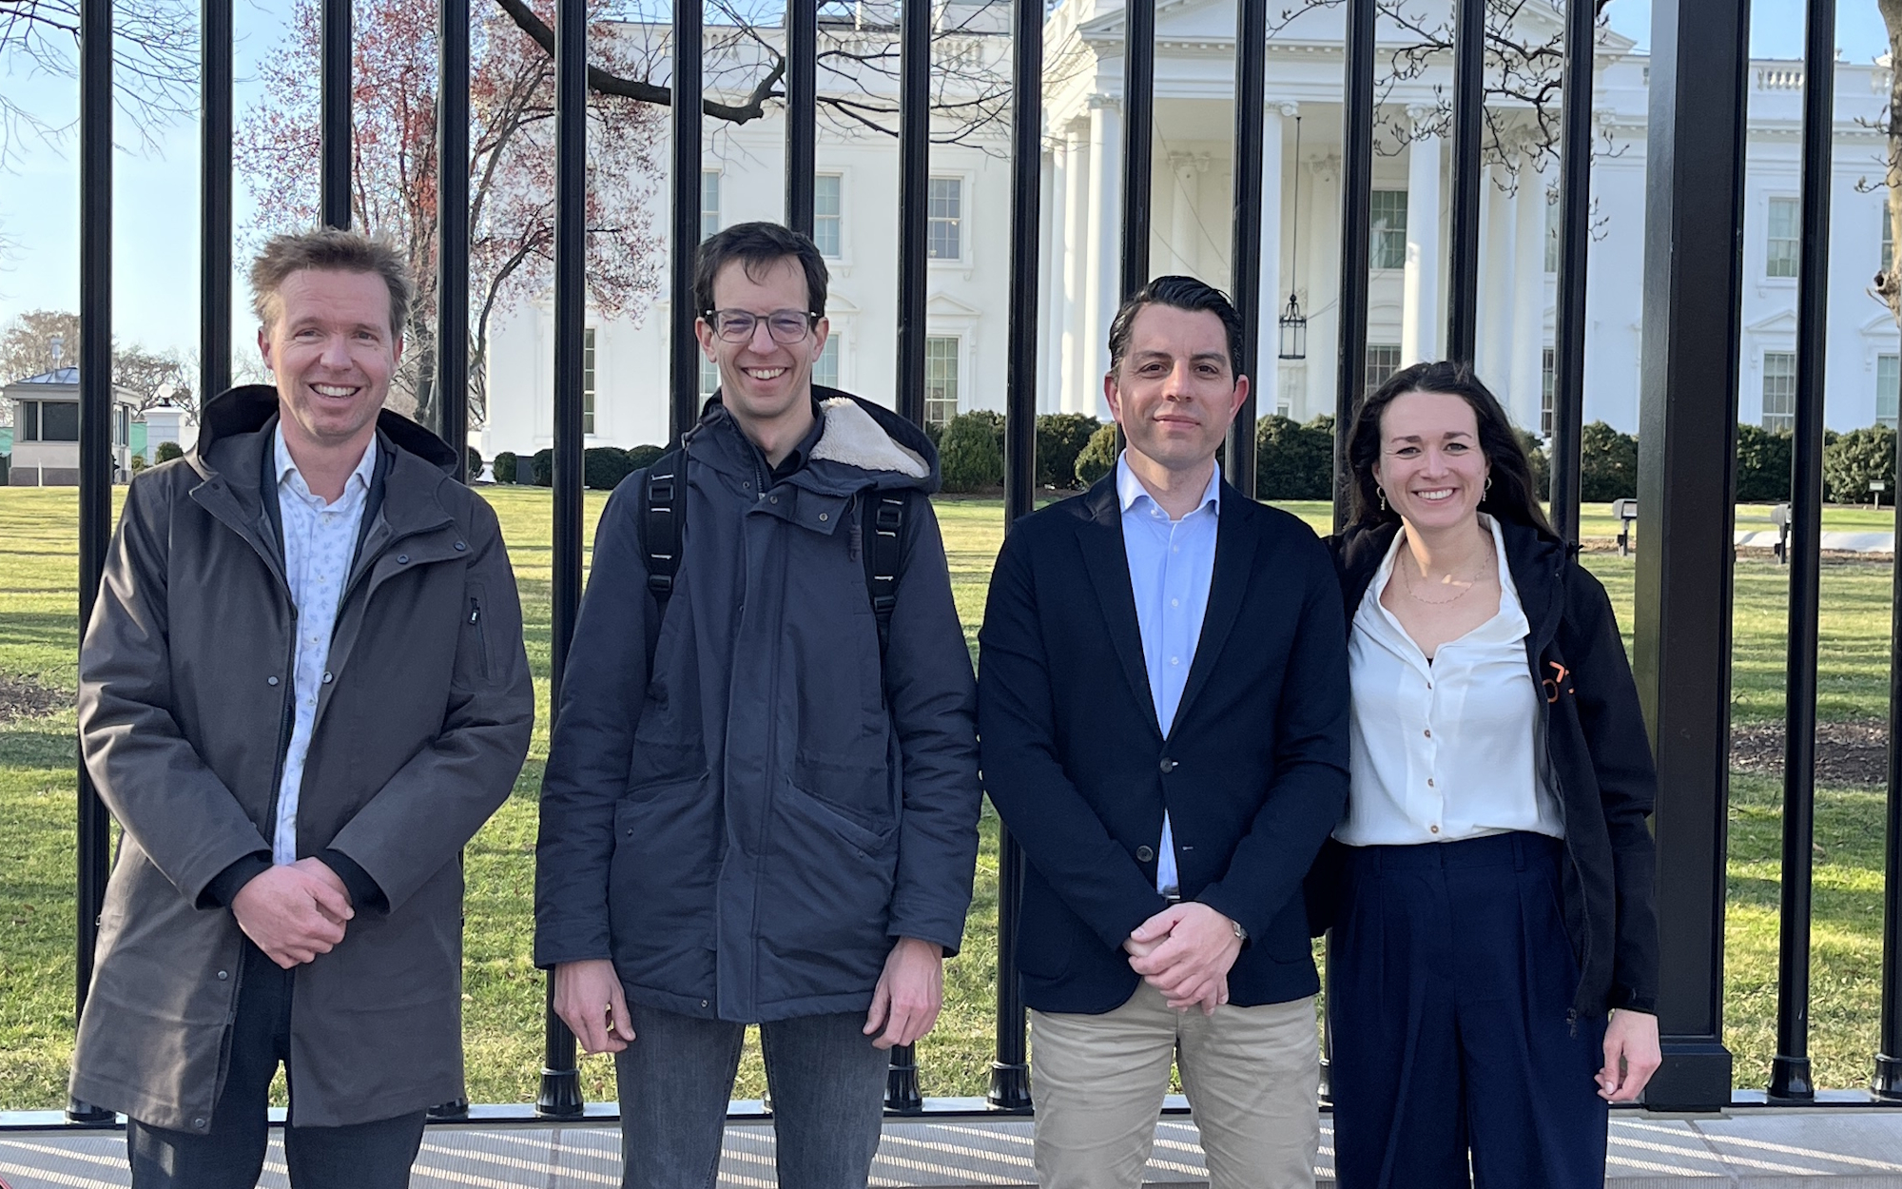

Innovatie en mobiliteit zijn hand in hand gegaan tijdens de recent gehouden National Bike Summit in Washington D.C. Daar heeft Argaleo op indrukwekkende wijze de kracht van digital twins gepresenteerd tijdens een workshop, georganiseerd in samenwerking met de Dutch Cycling Embassy.
Beleidsvorming met digital twins
Op uitnodiging van het Nederlandse Ministerie van Infrastructuur en Waterstaat, deelde Argaleo inzichten tijdens de sessie "From Policy to Pavement: Practical Tools for Better Bike Infrastructure". De workshop belichtte hoe digital twins beleidsmakers en stedelijke planners voorzien van gereedschappen voor data-gedreven besluitvorming. Door real-time gegevens en gesimuleerde scenario's kunnen zij meer geïnformeerde keuzes maken voor fietsinfrastructuur, wat leidt tot verbeterde mobiliteit en veiligheid.
"De interactie en betrokkenheid tijdens de sessie waren werkelijk inspirerend," aldus Jeroen Steenbakkers, woordvoerder van Argaleo. "Het is duidelijk dat de interesse in digital twins groeit en dat deze technologie een belangrijke rol kan spelen in de toekomst van de Amerikaanse fietsinfrastructuur."
Stappen richting de toekomst
Met de succesvolle presentatie in Washington D.C. bevestigde Argaleo zijn positie als pionier op het gebied van digital twins. De technologie biedt niet alleen inzicht, maar ook tastbare voordelen in de vorm van efficiëntere beleidsvorming en verbeterde stedelijke planning. Het enthousiasme bij de aanwezige beleidsmakers en experts benadrukt het potentieel van digital twins voor de transformatie van de stedelijke mobiliteit.
Argaleo kijkt met spanning vooruit naar verdere samenwerking en ontwikkeling van deze technologie in de Verenigde Staten. De gemaakte connecties en gedeelde kennis vormen een sterke basis voor toekomstige projecten en groei van data-gedreven fietsinfrastructuren.
Deze recente gebeurtenissen markeren een belangrijke stap voorwaarts in hoe technologie en duurzaamheid samen kunnen komen om stedelijke uitdagingen aan te pakken. Argaleo blijft zich inzetten voor innovatieve oplossingen die bijdragen aan een slimme en duurzame toekomst.

Over: Argaleo
Bij Argaleo zetten we ons in om de leefbaarheid van Nederland te verbeteren met onze geavanceerde digital twin software. Als jong en dynamisch bedrijf uit Brabant combineren we hoogwaardige data-analyse met een praktische, no-nonsense aanpak. Onze technologieën stellen overheden en bedrijven in staat om sneller en beter onderbouwde beslissingen te nemen, ten behoeve van zowel de huidige als toekomstige generaties.

Newsroom
Bekijk het volledige persbericht inclusief meer foto's en video's in onze Newsroom.
Bekijk het volledige persbericht
Bekijk alle voorgaande persberichten

Contact information
Name: Jeroen Steenbakkers
Email: jeroen@argaleo.com
Phone: +31629326841

